庆阳市平台企业无规律数据缺失，下面以”合水县城区生活污水处理厂”为例

mp_id =62100000009224 mn=62102432HWSP01

如图：通讯package中可以查到这个排口14号10点的小时数据

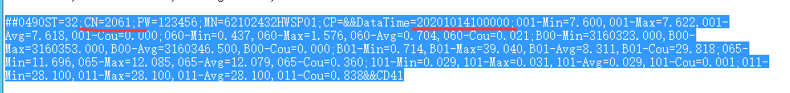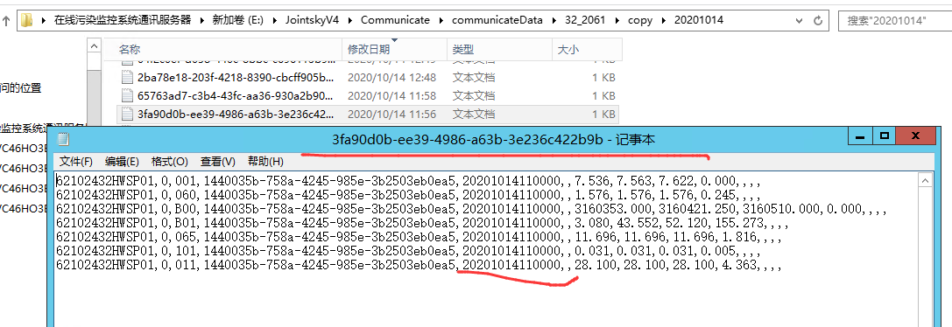在数据处理程序日志中看到这条数据入库成功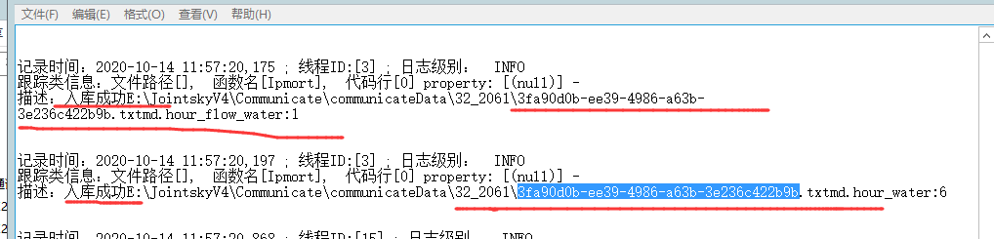

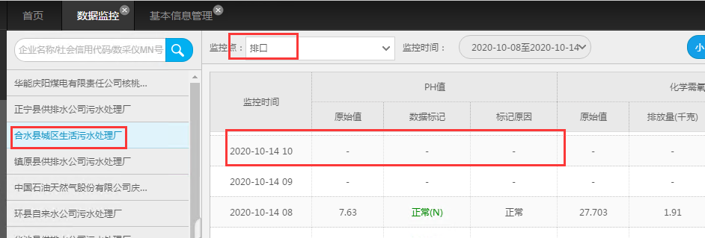

数据库中如下图：null

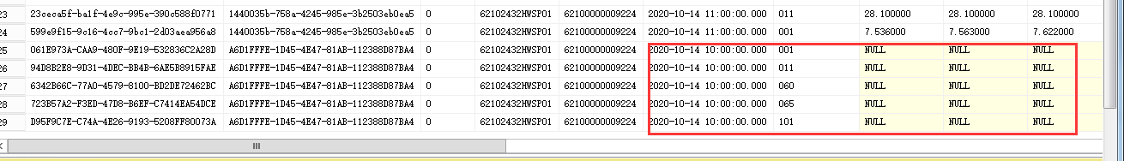
远程方式：
外网远程118.182.21.211:6630 administrator Qyhbjk8270725@

应用/通讯：10.214.112.34 administrator qyjk8270725@
数据库：10.214.112.32 administrator qyjk8270725@

平台http://10.214.112.34:8080/jointos/app/AppMain!index.page
账户名appadmin 密码q1w2e3r4t5

